**JTY-GF-JBF-VS10N独立式光电感烟火灾探测报警器**

**使用说明书**

**（使用产品前，请阅读使用说明书）**

# 概述

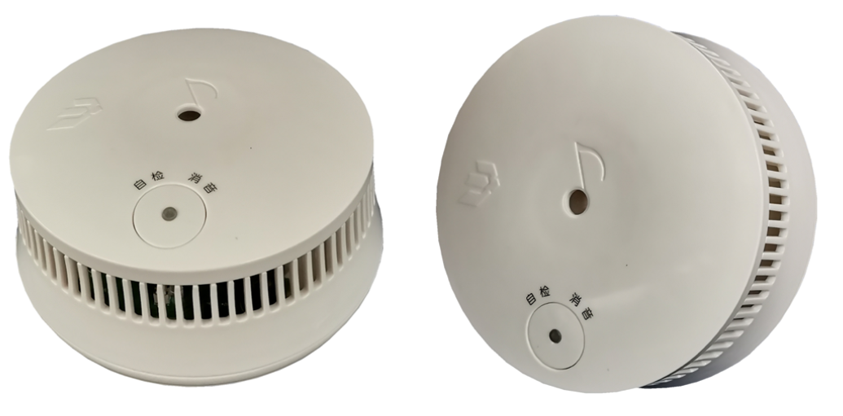

JTY-GF-JBF-VS10N独立式光电感烟火灾探测报警器（以下简称烟感）是青鸟消防股份有限公司开发的新一代独立式光电感烟火灾探测报警器，主要用来探测燃烧初期可产生烟尘微粒的火灾。适宜安装在普通住宅、别墅、古建筑及小型商场、家居、歌舞厅等场所，最佳安装位置为顶棚中心。本产品不宜安装在厨房、浴室等烟尘、水气密集的场所，且应避免毗邻壁炉、通风口等处。另外，应尽量偏离霓虹灯、电子节能灯等灯具设备（安全距离宜大于50厘米）。

## 产品特点

* 国家CCC强制认证产品
* 电池供电，独立式安装，无需布线，安装方便快捷。
* 精确的烟雾监测及通过对迷宫信号的智能分析，保证其卓越的安全性能。
* 高性能迷宫，有效减少设备误报。
* 远程智能报警，可用手机APP查看设备状态；
* 具备电池欠压、设备离线、分离故障等多种故障报警功能；
* 具备全电子式自动检测功能。
* 响应迅速，高分贝警讯输出报警，报警声：大于80dB（3m）

## 适用范围

1. 烟感安装于现场，用于对现场火灾发生前期烟雾检测，在检测到烟雾并达到预设值后会发出火灾报警声。
2. 应用设计遵照国家标准GB 50116-2013 《火灾自动报警系统设计规范》。
3. 适宜安装在普通住宅、别墅、古建筑及小型商场、家居、歌舞厅等场所，最佳安装位置为顶棚中心。

## 型号组成



# 工作原理

本产品由迷宫，控制芯片及其外围电路组成。能够实时监测烟雾，对环境进行周期性检测。一旦检测到烟雾，并且达到预定浓度值后，立即报警。

# 性能参数

**环境特性**

|  |  |
| --- | --- |
| 工作温度 | -10～+55℃ |
| 贮存温度 | -20～+65℃ |
| 相对湿度 | ≤95%(无凝露) |

**防爆特性**

|  |  |
| --- | --- |
| 防爆标志 | 不涉及 |

**电气特性**

|  |  |
| --- | --- |
| 工作电压 | DC3V（1节3V锂锰电池） |
| 监视电流 | ≤ 10μA（DC3V） |
| 报警电流 | ≤ 20mA（DC3V）（不含NB发射电流） |
| 确 认 灯 | 监视状态瞬时红色微亮，报警红色常亮，故障状态下黄色闪亮 |

**通讯特性**

|  |  |
| --- | --- |
| 线 制 | 不涉及 |
| 编址范围 | 不涉及 |
| 编址方式 | 不涉及 |
| 最远传输距离 | 不涉及 |
| 通讯方式 | NB-IOT |

**兼容性**

|  |
| --- |
| 不涉及 |

**机械特性**

|  |  |
| --- | --- |
| 外 观 | PANTONE Warm Gray 1 C 米白色 |
| 外壳材质 | ABS |
| 产品质量 | 116克（不含电池） |
| 外形尺寸 | Φ98mm×45mm（含底座） |

**探测特性**

|  |  |
| --- | --- |
| 保护面积 | 保护面积 60-80m² |

**认证特性**

|  |
| --- |
| 消防认证、无线认证 |

**执行标准**

|  |  |
| --- | --- |
| 1） | GB 20517-2006《独立式感烟火灾探测报警器》 |

# 安装调试

## 安装说明/步骤

* + 安装规范：
    - 设备至空调送风口边的水平距离，不应小于1.5m；至多孔送风顶棚孔口的水平距离，不应小于0.5m；**设备至墙壁、梁边的水平距离，不应小于0.5m；设备周围0.5m内，不应有遮挡物**，安装示意如下：



* + - 安装方式为吸顶安装，**切勿侧壁安装**；
    - 安装时采用两颗螺钉或泡棉双面胶粘贴安装（**推荐使用螺钉安装。如需使用粘贴安装方式，须保证安装平面清洁、平整，并须定期检查探测器与天花板间是否粘贴牢固，防止发生掉落，造成不必要的损失和伤害，使用粘贴安装方式导致的意外和安全事故须用户自行承担责任**）；





* + - 安装底座固定螺丝时，需保证安装墙面平整，防止墙面不平后期螺丝安装过紧导致底座变形；
    - **设备安装时避免安装在产生水蒸气、烟雾、灰尘等区域（例如：浴室、厨房等），否则会极易引发误报；**
    - **设备安装时远离节能灯镇流器、运营商室分基站（蘑菇头）等具有强电磁干扰的设备；**
    - **请勿将设备安装在室外或其他不能使烟雾聚集的开阔场所。**
    - **设备不可安装于高温、高湿的地方。**
  + 安装步骤
    - 首先将底座用螺钉紧固在顶棚，将设备指示灯朝向易于观察的方位（如：门口）。
    - 其次将电池放置到电池仓内（**注意区分正负极**）；然后进行探测器自检。

**注：每次上电后13-15s左右，蜂鸣器长鸣约2s.为NB模块初始化。**

**自检操作**：探测器上电后会立即闪亮一下，用于指示上电成功，这时探测器进入正常运行状态，此时按住自检按键不松开，3秒后探测器启动自检，指示灯按照绿、黄、红颜色依次闪烁后红色常亮并伴随蜂鸣器声响，证明探测器正常运行；松开自检按键，探测器进入正常运行状态。

**注：在探测器上电后，请务必进行以上自检操作，确保按下自检按键，探测器发出声光火警信号，并进入正常运行状态，如果按键按下无声光报警信号，请取下电池，检查电池扣接触是否良好，并重新上电并自检。**

注：如果没有安装电池，探测器底座将不能正常装入探测器。

* + - 最后，将探测器嵌入底座，顺时针方向旋转，当自对位完成时探测器会进一步嵌入底座，继续顺

时针旋转约15°，探测器安装到位。

## 调试方法

按下面的流程，检测其功能。**需特别注意：由于火警声音响度极高，为避免损伤听力，测试时应保持50cm以上的距离！**

* + 注册登记
    - 首先请用户扫描下图二维码（浏览器扫描），或在华为应用市场/小米应用商店/oppo软件商店/应用宝/App Store中，搜索“青鸟消防卫士”，下载“青鸟消防卫士” APP，并按照以下步骤进行注册

IOS Android

 

APP二维码

* + - 用户注册步骤：点击青鸟消防卫士APP，再上下拖动点击家庭版。进入后点击注册新账号后。按照图示条件框内容填写完成注册后，输入账号密码登陆软件。
    - APP使用方法概述
    - 个人用户使用APP打开软件后，点击正下方二维码扫描框，扫描探测器后壳上二维码（**注：二维码下方有PSN**），按照APP界面所需填写信息对应选择（设备型号及服务商参考产品标签，**注：信息录入时服务商信息详见产品标签（电信、移动、联通）**）。使用手机添加关注设备后，手机APP上可实时接收到所关注设备的火警故障等信息（注：APP后台运行未被清理），详细APP介绍见“我的→帮助文档”。

产品标签





* + 正常运行时，指示灯每48s周期红色闪亮。
    - 功能测试：声响功能：持续按键3秒后，探测器发出火警声响；松开按键，声响消失。
    - 火警功能：人为加烟雾模拟火警，探测器发出火警声响，指示灯快速闪亮。
    - 消音功能：在火警状态下，用户可以按下“消音”按键，火警的鸣响暂停，指示灯红色常亮，探测器处于消音状态，消音状态持续约80秒；80秒后，如果火警状态继续存在，蜂鸣器重新响起，如果用户需要消音，则需要再次按下按键。

## 安装、调试后的验收试验项目、方法和判据：

可根据《GB 50166-2019火灾自动报警系统施工及验收规范》实施

## 电池

探测器具有自动检测电池电压功能，当电池电压降低到安全值（2.7V）以下时，会发出声音提示（电池电压低到2.7V时，3min内设备会报出电池欠压故障，并随后保持每48s一次的短促“嘀”声），此时应及时更换电池（应该在7天内完成更换）。

* + 电池类型：DC3V锂锰电池
  + 使用期限：常规使用条件下，大于3年（受使用条件及网络环境影响，寿命时间可能会缩短）；
  + 更换方法：从底座上拧下探测器，更换电池即可。

**注：电池为一次性电池，请勿对其进行充电！在探测器发出低电压提示后，用户应当尽快更换电池。**

# 

# 故障分析与排除

|  |  |  |  |
| --- | --- | --- | --- |
| **故障现象** | **原因分析** | **排除方法** | **备注** |
| 指示灯黄色闪亮，有声响一次，周期约48s | 欠压故障 | 更换电池 | 建议7天内完成更换，电池为专用电池，购买请联系我司相关人员 |
| 指示灯黄色闪亮，无蜂鸣，周期约48s（可用手机APP查看设备具体故障） | 分离故障 | 检查底座是否安装良好 |  |
| 离线 | 更换安装位置 | 如无改善，联系我司服务人员 |
| 迷宫灵敏度降低 | 清理迷宫 | 建议联系专业维保人员或我司现场服务人员 |

# 保养、维护

* 定期进行报警试验，建议至少每半年一次。
  + - 将探测器从底座上拧下，清理迷宫灰尘后，嵌入底座拧紧即可。
    - 按“功能测试”检查其功能。
* 长期停放时的维护、保养。
  + - 长期不使用时，应拆下电池，将探测器放置盒中。

# 开箱及检查

打开包装后，本产品应该包括：

|  |  |
| --- | --- |
| 探测器 | 1个 |
| 探测器底座 | 1个 |
| 电池CR17450 | 1节 |
| 双面泡棉 | 2个 |
| 安装螺钉（ST3.9×25mm） | 2个 |
| 膨胀管（Φ4.3×28mm） | 2个 |
| 说明书 | 独立包装：1份/只 |
| 批量包装：5份/1箱（1箱50只） |

如发现任意项有缺失或有损坏，请速与我们联系，我们将立即补全产品的缺失项，或者在确定是非人为因素造成的破损下，无条件的为客户更换新的产品。

# 注意事项、免责声明

* 在使用中，必须严格按照本说明书的描述进行安装与调试。
* 本产品的主要报警方式为声响报警，尽管本产品的报警声大于80dB（3m），但是对于部分听力受损或退化的人群，仍然存在听不到本产品报警声的可能。
* 本公司保留对本说明书的最终解释权。

**青鸟消防股份有限公司**

地 址：中国北京市海淀区成府路207号北大青鸟楼

邮 编：100871

服务热线：400 0089 119

传 真：010-62755692

网 址：[http://www.jbufa.com](http://www.jbufa.com/)

Jade Bird Fire Co., Ltd

Address: Jade Bird Building,207 Chengfu Road,

Haidian District,Beijing,P.R.China

Post Code: 100871

Tel: 400 0089 119

Fax: +86-10-62755692

Website: http://www.jbufa.com